TÁJÉKOZTATÁS
A KAZINCBARCIKAI SZOCIÁLIS SZOLGÁLTATÓ KÖZPONT
JELZŐRENDSZERES HÁZI SEGÍTSÉGNYÚJTÁSÁRÓL

Az intézmény által biztosított ellátás módja
A Kazincbarcikai Szociális Szolgáltató Központ Szakmai Központja térítésmentesen kiépíti a jelzőrendszert. A segélyhívó egy kis tojás alakú mobil készülék, amely kétirányú kommunikációra alkalmas, így riasztás esetén ezen a készüléken keresztül lehet kommunikálni a diszpécserekkel. Mivel mobil készülék, így nem igényel semmilyen fix helyre telepített vevő egységet, valamint az ország területén bárhol használható. Ezáltal az ellátott nemcsak az otthonában, hanem bárhol biztonságban tudhatja magát.

A szolgáltatás célja
A szolgáltatás elsődleges célja, hogy segítse az önálló életvitel fenntartását és növelje az ellátottak biztonságérzetét. A jelzőrendszeres házi segítségnyújtással a saját otthonukban élő időskorú vagy fogyatékos személyek, illetve pszichiátriai betegek egyetlen gomb megnyomásával tudnak segítséget kérni.

A Jelzőrendszeres Házi Segítségnyújtás feladata
A jelzőrendszeres házi segítségnyújtás folyamatos készenléti rendszerben működik. A diszpécserközpont segélyhívás esetén – a segítséget kérő nevének, címének és az egyéb rendelkezésre álló információknak a közlésével – értesíti a készenlétben levő gondozót.
- segélyhívás esetén az ügyeletes gondozónő a helyszínre siet és saját hatáskörében azonnal megteszi a szükséges intézkedéseket a krízishelyzet elhárítása érdekében
- szükség esetén kezdeményezi a további egészségügyi (háziorvos, ügyelet, mentő) és/ vagy szociális alap- és szakellátás körébe tartozó ellátásokat
- igény esetén értesíti a hozzátartozót

Az ellátás igénybevételének módja
A jelzőrendszeres házi segítségnyújtás igénybevétele önkéntes, az igénylő, illetve a törvényes képviselője írásbeli kérelmére történik. Ha az ellátást igénylő személy cselekvőképtelen, a kérelmet a törvényes képviselője terjeszti elő.
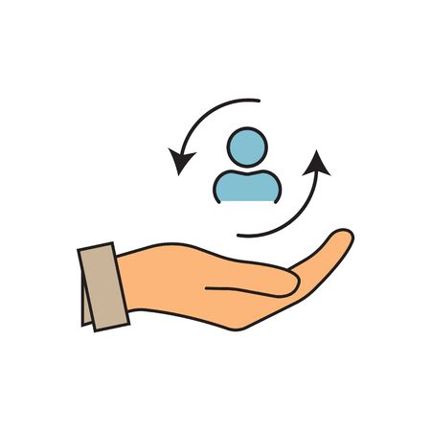
Kérelmet bárki igényelhet személyesen, e-mailben, telefonon vagy letölthető a honapunkról: http://www.kszszk.hu/

A kérelem benyújtásához szükséges dokumentumok
- személyi igazolvány,
- lakcímkártya,
- TAJ kártya,
- nyugdíjas összesítő (zöld színű) amit évente egyszer küld a Nyugdíjfolyósító Igazgatóság!
- adatvédelmi nyilatkozat

A kérelem 2. oldalát a háziorvosnak kell kitöltenie (1. számú melléklet a 9/1999. (XI. 24.) SzCsM rendelethez) A kitöltött kérelmet postai úton vagy személyesen is eljuttathatja bárki a Kazincbarcikai Szociális Szolgáltató Központba (3700 Kazincbarcika, Eszperantó utca 2.).
A lakásba való bejutást az ellátottnak biztosítania kell (lakáskulcsot kell leadni a Kazincbarcikai Szociális Szolgáltató Központnak). A kulcs előírásszerű használatáért és az ellátás megszűnésekor annak visszaszolgáltatásáért a KSzSzK és a gondozónő a felelős.

Fizetendő térítési díj
A készülék használatáért térítési díjat kell fizetni, amelynek összege 2023. április 1-től
napi 90 Ft. Számlázás negyedévente, postai úton küldött csekk formájában történik.
Kérés esetén lehetőség van utalás formájában is rendezni a térítési díjat, az alábbi számlaszámra:
11734152 – 15353153 – 00000000
Amennyiben kérdése van, bővebb felvilágosítást az alábbi elérhetőségeken kaphat:
Kazincbarcikai Szociális Szolgáltató Központ
Jelzőrendszeres Házi Segítségnyújtás
Telefonszám: 06-48/413-545, 06-48/512-146
E-mail cím: jelzorendszer@kszszk.hu
http://www.kszszk.hu/

